新疆维吾尔自治区公安厅

新公办规〔2020〕1号

关于发布《新疆公安机关电动
自行车登记规定》的通知

伊犁哈萨克自治州公安局，各州、市、地公安局：
根据国家市场监管总局、工业和信息化部、公安部《关于加强电动自行车国家标准实施监督的意见》（国市监标创〔2019〕53号）、公安部交管局《关于加强电动自行车安全管理工作的通知》(公交管〔2019〕184号)要求，为实现我区电动自行车登记上牌规范管理，交警总队参照《电动自行车安全技术规范》（GB17761-2018），研究制定了《新疆公安机关电动自行车登记规定》（以下简称《规定》）。该《规定》先后征求了各州（市、地）交警支队、电动自行车行业协会及法制总队意见，同时，通过公安厅门户网站面向社会公开征求意见。2019年12月27日，经厅长办公会议研究审议通过，现予发布，请各地按照《规定》相关要求贯彻执行。

附件：《新疆公安机关电动自行车登记规定》

新疆维吾尔自治区公安厅
2020年1月20日

新疆公安机关电动自行车登记规定

第一章 总 则
第一条 为规范全区电动自行车登记工作，根据《中华人民共和国道路交通安全法》、《中华人民共和国道路交通安全法实施条例》、《新疆维吾尔自治区电动自行车管理办法》等相关法律、法规，制定本规定。
第二条 本规定仅适用于新疆维吾尔自治区行政区域内电动自行车的登记管理工作。
第三条 电动自行车是指符合国家标准《电动自行车安全技术规范》（GB17761-2018，以下简称国家标准）的车辆。
第四条 电动自行车实行登记管理制度。经公安机关交通管理部门登记并悬挂电动自行车号牌，方可上道路行驶。
通过CCC认证的电动自行车产品，予以登记。国家标准实施前购买的电动自行车，整车质量、外廓尺寸、最高时速符合新标准且有脚踏功能的，或者列入我区电动自行车产品目录的，参照本规定予以登记。
第五条 县级公安机关交通管理部门负责本行政辖区内电动自行车登记工作。县级公安机关交通管理部门可以委托具备条件的城区街道办事处、农村交管站办理电动自行车登记业务，推行销售单位带牌销售等便民措施，具体条件由地级公安机关交通管理部门确定。
地、县级公安机关交通管理部门应当公布辖区电动自行车登记受理点，公示登记依据以及需提交的材料。
第六条 公安机关交通管理部门办理电动自行车登记，应当遵循依法、公开、公正、便民的原则。
第七条 自治区公安机关交通管理部门建立电动自行车登记管理信息平台，对登记的电动自行车进行信息采集。
电动自行车核发全区统一的号牌、行驶证，电动自行车行驶证为电子行驶证。
第二章 登 记
第一节 注册登记
第八条 电动自行车所有人，持下列材料向公安交通管理部门申请注册登记：
（一）电动自行车所有人的身份证明；
（二）购车发票等电动自行车来历证明；
（三）电动自行车产品合格证。
2019年4月15日前购买的电动自行车，购车发票、产品合格证丢失的，当地乡（镇）政府或街道办事处、销售商出具书面证明，可办理注册登记。
第九条 公安机关交通管理部门应当自受理申请之日起1日内，查验确认车辆，核对整车编码拓印膜，审查提交的证明、凭证，核发车辆号牌、行驶证。
第十条 有下列情形之一的，不予办理注册登记：
（一）电动自行车所有人提交的证明、凭证无效的；
（二）电动自行车所有人提交的证明、凭证被涂改或与车辆、车辆所有人信息不符的；
（三）未通过CCC认证、未列入我区电动自行车产品目录或不符合国家标准的；
（四）擅自改变电动自行车实际品牌、型号、结构、构造或者特征的；
（五）电动自行车被人民法院、人民检察院、行政执法部门依法查封、扣押的；
（六）车辆涉嫌被盗抢的；
（七）其他不符合法律、法规、规章规定情形的。
不予登记的，应当向申请人说明理由；对资料不齐全的，应当一次性告知需要补充的资料。
第十一条 电动自行车的登记事项包括：
（一）车辆所有人的姓名、住址、身份证明及联系方式；
（二）车辆生产企业名称、品牌型号和出厂日期；
（三）车辆的外形尺寸、整车质量、整车编码等主要技术参数。
第十二条 电动自行车查验事项包括车辆的品牌型号、外形尺寸、整车质量、脚踏行驶设备、整车编码、电动机编码、车身颜色等项目。
第十三条 办理注册登记的，下列资料存入车辆档案：
（一）《申请表》原件；
（二）《查验记录表》原件；
（三）车辆所有人身份证明复印件；
（四）车辆来历证明原件；
（五）产品合格证原件。
电动自行车档案应通过系统采集《查验记录表》、产品合格证、车辆外观照片等影像资料。
第二节 变更登记
第十四条 已注册登记的电动自行车有下列情形之一的，车辆所有人应当在30日内向登记地公安机关交通管理部门申请变更登记：
（一）改变车身颜色的；
（二）因质量问题更换整车的；
（三）更换车身或者车架的；
（四）车辆所有人的住所迁出或者迁入住所地管辖区域的。
车辆所有人申请住所迁出变更登记前，应当将涉及该电动自行车的道路交通安全违法行为和交通事故处理完毕。
第十五条 申请变更登记的，应交验电动自行车并提交所有人身份证明；属于因质量问题更换整车的，还应当提交销售单位证明材料原件和更换后车辆的产品合格证。
第十六条 公安机关交通管理部门应当自受理之日起1日内，查验确认车辆，审查提交的证明、凭证。符合规定的，办理变更业务,变更电子行驶证信息。
第十七条 电动自行车所有人的住所迁出车辆管理所管辖区域的，向转入地公安机关交通管理部门申请。
转入地公安机关交通管理部门应当自受理之日起1日内，通过系统核查车辆信息，查验确认车辆，审查相关资料，在登记系统签注转入信息，重新核发号牌。
第十八条 有下列情形之一的，不予办理变更登记：
（一）改变车辆的品牌、型号、外形及公告的技术参数的；
（二）车辆所有人提交的证明、凭证无效的；
（三）车辆涉嫌被盗抢的；
（四）其他不符合法律、法规、规章规定情形的。
第十九条 已登记的电动自行车的整车编码因磨损、锈蚀、事故等原因辨认不清或者损坏的，可以向登记地公安机关交通管理部门申请变更备案。车辆所有人应当提交身份证明并交验车辆，公安机关交通管理部门确认车辆，在车身或者车架上原打刻整车编码位置以外的其他部位打刻原号码后申请办理变更备案。
第二十条 办理变更登记的,下列资料存入车辆档案：
（一）《申请表》原件；
（二）《查验记录表》原件；
（三）车辆所有人身份证明复印件；
（四）属于因质量问题更换整车的，应当收存销售单位证明材料原件和更换后车辆的合格证明原件；
（五）法律、法规、规章规定应当提交的其他证明、凭证的原件或者复印件。
第三节 转移登记
第二十一条 已注册登记的电动自行车所有权发生转移的，现车辆所有人应当自电动自行车交付之日起30日内向转入地公安机关交通管理部门申请转移登记。申请转移登记前，应当将涉及该车的道路交通安全违法行为和交通事故处理完毕。
第二十二条 申请转移登记的，应交验车辆并提交以下证明、凭证：
（一）车辆所有人身份证明；
（二）车辆所有权转移的证明、凭证。
公安机关交通管理部门应当自受理申请之日起1日内，核对计算机登记系统的信息，查验确认电动自行车，审查提交的证明、凭证，收回号牌，重新确定、核发号牌。
办理转移登记原车辆所有人可以申请继续使用原车辆号牌号码。
现车辆所有人住所不在原登记地交通管理部门管辖区域内的，公安机关交通管理部门应当按照本规定第十七条的规定办理。
第二十三条 有下列情形之一的，不予办理转移登记：
（一）电动自行车与该车档案记载内容不一致的；
（二）有本规定第十八条所列情形的。
第二十四条 被人民法院、人民检察院和行政执法部门依法没收并拍卖，或被仲裁机构依法仲裁裁决，或被人民法院调解、裁定、判决电动自行车所有权转移时，原车辆所有人未向现车辆所有人提供车辆号牌的，现车辆所有人在办理转移登记时，应当提交相关部门出具的未得到车辆号牌的证明。公安机关交通管理部门应当自转移登记业务办结之日起15日内公告原车辆号牌作废。
第二十五条 办理转移登记的，下列资料存入车辆档案：
（一）《申请表》原件;
（二）《查验记录表》原件；
（三）现车辆所有人的身份证明复印件;
（四）车辆所有权转移的证明、凭证原件或者复印件。
第四节 注销登记
第二十六条 已注册登记的电动自行车有下列情形之一的，车辆所有人应当在30日内向登记地公安机关交通管理部门申请注销登记：
（一）车辆灭失的；
（二）因质量问题退车的；
（三）车辆所有人申请报废的。
属于因质量问题退车的，车辆所有人申请注销登记前，应当将涉及该车的道路交通安全违法行为和交通事故处理完毕。
第二十七条 电动自行车所有人申请注销登记的，应提交以下证明、凭证：
（一）车辆所有人的身份证明；
（二）属于车辆灭失的，还应当提交车辆灭失证明的原件；
（三）属于因质量问题退车的，还应当提交车辆生产企业或者经销商出具的退车证明。
公安机关交通管理部门应当自受理之日起1日内，审查提交的证明、凭证，收回车辆号牌，出具注销证明。车辆号牌丢失的，由车辆所有人出具书面说明后办理注销登记业务。
第二十八条 已注册登记的电动自行车有下列情形之一的，由登记地公安机关交通管理部门撤销登记，收回车辆号牌：
（一）不符合登记条件的；
（二）以欺骗、贿赂等不正当手段取得车辆登记的；
（三）车辆被依法收缴并强制报废的。
第二十九条 电动自行车办理注销登记时未收回车辆号牌的，公安机关交通管理部门应当自注销登记办结之日起15日内公告车辆号牌作废。
第三十条 办理注销登记的，下列资料存入车辆档案：
（一）《申请表》原件；
（二）属于灭失的，收存灭失证明原件；
（三）属于因质量问题退车的，收存车辆生产企业或者经销商出具的退车证明原件；
（四）属于机动车登记被依法撤销的，收存相关撤销决定书原件。
第三十一条 电动自行车档案从办理注销登记之日起保存2年后销毁。
第三章 其他规定
第三十二条 电动自行车号牌灭失、丢失或者损毁的，车辆所有人可以持本人身份证明，向原车辆登记地的公安交通管理部门交验车辆申请补领或换领号牌。
公安交通管理部门应当自受理之日起1日内，确认电动自行车，审查提交的证明、凭证。补发、换发号牌原电动自行车号牌号码不变。号牌制作期间，公安机关交通管理部门应当出具有效期不超过20日的行驶证明，作为电动自行车上路行驶的凭证。
第三十三条 办理补领、换领号牌的，下列资料存入车辆档案：
（一）《申请表》原件；
（二）车辆所有人身份证明复印件。
第三十四条 电动自行车所有人发现登记内容有错误的，应当及时要求公安机关交通管理部门更正。公安机关交通管理部门应当自受理之日起1日内予以确认；确属登记错误的，更正相关内容。
第三十五条 已注册登记的电动自行车被盗抢的，公安机关交通管理部门应当根据被盗抢证明、凭证，在登记系统锁定记录，停止办理该电动自行车的各项业务。被盗抢车辆发还后，公安机关交通管理部门应当根据发还证明、凭证解除锁定并恢复办理各项业务。
电动自行车在被盗抢期间，整车编码或者车身颜色被改变的，公安机关交通管理部门应当依据有关技术鉴定证明办理变更备案。
第四章 附则
第三十六条 电动自行车办理注册登记使用计算机登记系统办理业务，不使用计算机登记系统登记的，登记无效。
第三十七条 本规定所称车辆所有人、身份证明、住所、来历证明参照《机动车登记规定》相关规定执行。
第三十八条 车辆所有人为单位的，可以提交该单位统一社会信用代码的登记证照复印件、加盖单位公章的委托书和被委托人的身份证明作为其车辆所有人身份证明。
第三十九条 电动自行车办理注册登记等有关收费项目和标准，由自治区财政、物价部门核定。
第四十条 出厂时未打刻整车编码的电动自行车，各地自行打刻编码。编码规则为：整车编码共16位。第1位为发牌机关代码，第2-5位为登记日期，用阿拉伯数字表示（年月各两位，例如1910），第6、7位为县（市）代码，由地级公安机关交通管理部门确定，后9位为序号。打刻的整车编码字高应大于等于4.0mm、深度应大于等于0.2mm，打刻的整车编码应清晰可见。
第四十一条 本规定所称“1日”、“15日”，是指工作日，不包括节假日。
第四十二条 本规定自发布之日起实施。

附件：1.电动自行车业务申请表
2.电动自行车查验记录表
3.电动自行车号牌式样
4.电动自行车行驶证明

附件1
电动自行车业务申请表
申 请 人 信 息 栏
车辆所有人 |  | 姓名/名称 |  |  |  |  | 邮政编码
 |  | 邮寄地址
 |  | 手机号码 |  |  |  |  | 固定电话
人  理  代 |  | 姓名/名称 |  |  | 手机号码
申 请 业 务 事 项
申请事项 |  |  | □注册登记 □变更登记 □转移登记 □注销登记  □车辆转入 □补换号牌  □车辆转出 转出至 市（地、州） 县（市、区）
 | 品牌型号 |  |  |  | 号牌号码
车辆信息 |  | 出厂日期 |  | 登记日期
 |  | 整车编码 | 、
 |  | 电动机编码
车辆所有人及代理人对申请材料的真实有效性负责。 |  |  |  |  | 车辆所有人(代理人)签字：  年 月 日
说明：1、填写时请使用黑色或者蓝色墨水笔，字体工整，不得涂改；2、“申请事项”栏为选择项目，请在相应栏内“□”中划“√”，同时申请多项变更登记/备案的可多选；3、“邮寄地址”栏，填写可通过邮寄送达的地址；4、“车辆信息”栏的“品牌型号”项目，按照车辆技术说明书、合格证等资料标注的内容填写； 5、“车辆所有人（代理人）签字”栏，车辆属于个人的，由现车辆所有人签字;属于单位的，由单位的被委托人签字。属于个人或者单位代理的，由代理人或者代理单位的经办人签字，并填写“代理人”栏。
附件2
电动自行车查验记录表
号牌号码（流水号或其他与车辆能对应的号码）： 号牌类型：
业务类型：□注册登记 □转移登记 □变更登记 □变更迁入
□变更车身颜色 □因质量问题更换整车 □重新打刻车辆编号
□其他
序号 | 查验项目 |  | 判定 | 序号 | 查验项目 |  | 判定
1 | 外观车辆品牌/型号 |  |  | 9 | 后视镜
2 | 外廓尺寸 |  |  | 10 | 喇叭
3 | 车身颜色 |  |  | 11 | 照明
4 | 整车编码 |  |  | 查验结论：
5 | 电动机编码
6 | 整车质量 |  |  | 查验员：
7 | 脚踏行驶能力
8 | 蓄电池电压标称
机 动 车 照 片 |  |  |  |  |  | 备 注：
拓印号
说明：1、填表时应在对应的业务类型名称上划“√”；2、对按照规定不须查验的项目，在对应的判定栏内划“—”；3、本表所列查验项目判定不合格时在对应栏划“×”，本表以外的查验项目不合格时，在备注栏内注明情况，查验结论签注为“不合格”；所有查验项目合格，查验结论签注为“合格”；4、复检合格时，查验员签字并签注日期；复检仍不合格的，不签注；5、注册登记查验时，“车身颜色、车辆类型”判定栏内签注查验确定的相应内容，变更颜色查验时签注车身颜色。
附件3
电动自行车号牌式样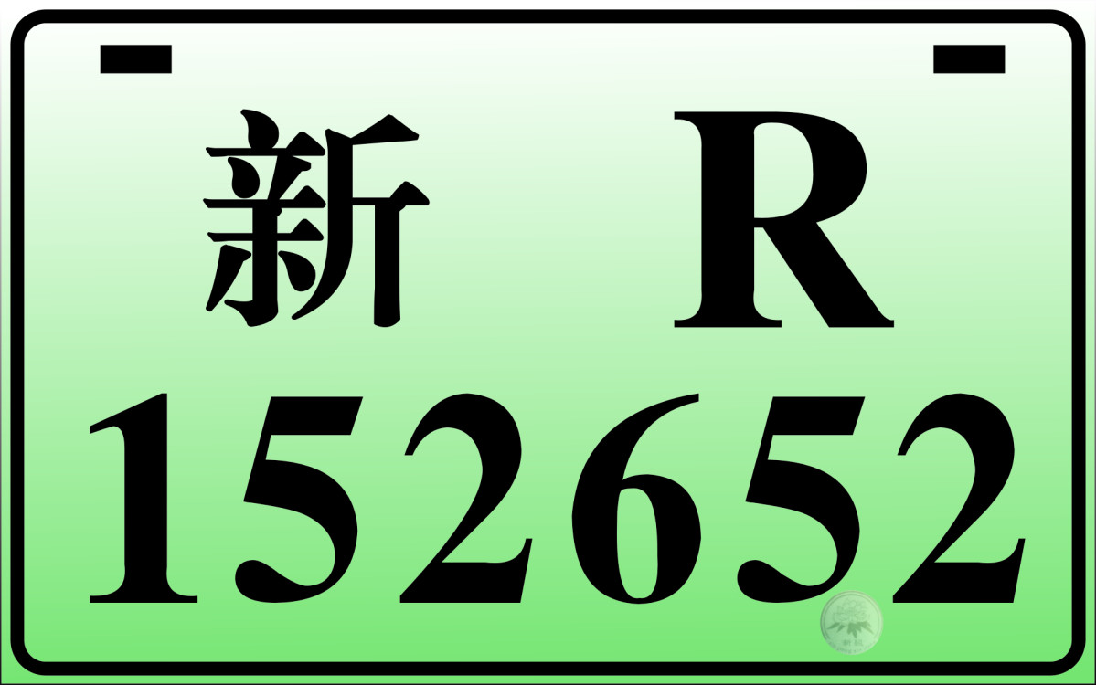

尺寸：160mm×100mm×1.0mm，装孔中心间距80mm,孔径15mm×6mm
文字：汉字为正方正小标宋-GB；数字、字母为方正小标-GB108，字凸出
材质: 铝板，机动车号牌反光膜
颜色：底色渐变绿色，文字、字母、数字黑色
说明：新R表示和田地区

附件4

电动自行车行驶证明
编号：
电动自行车所有人：
号牌号码：
品牌型号：
整车编码（车架号）：
出具任凭原因： 补领号牌 换领号牌 其他
有效期止： 年 月 日

发证机关：

（盖 章）

抄送：公安厅法治总队、警务保障部、勤务保障服务处。
新疆维吾尔自治区公安厅警令部 2020年1月20日印发

